Праздник, посвященный Дню матери, "Супер – мамы» 2-ых классов.

28 ноября 2013 года Нет, наверное, ни одной страны, где бы не отмечался День Матери. В России День матери стали отмечать сравнительно недавно. Среди многочисленных праздников, отмечаемых в нашей стране, День матери занимает особое место. Это праздник, к которому никто не может остаться равнодушным.
Мы сегодня собрались поздравить наших мам с праздником, а они показать себя во всей красе.

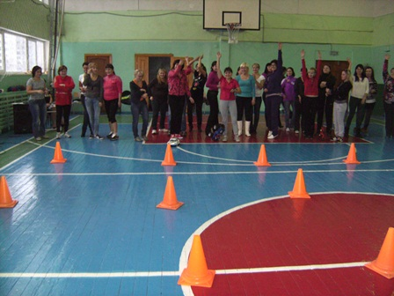

Дети рассказывали стихи, танцевали, пели частушки. Среди болельщиков проведен конкурс кричалок, рисунков, пословиц о маме. 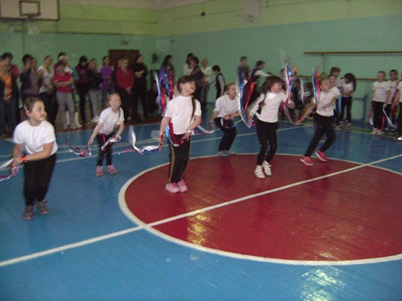 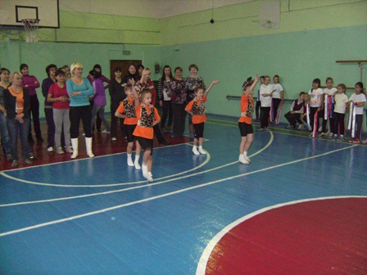

Мамы должны одеть ребенка в школу.
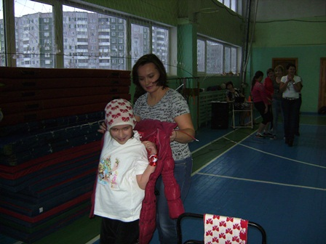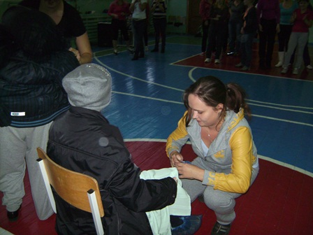
Отвезти на учебу.
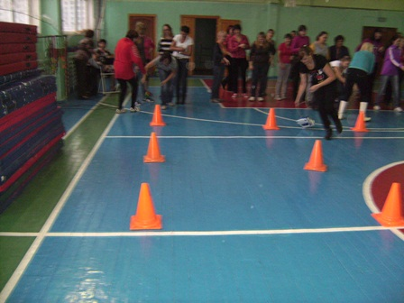
Сходить в магазин за продуктами.
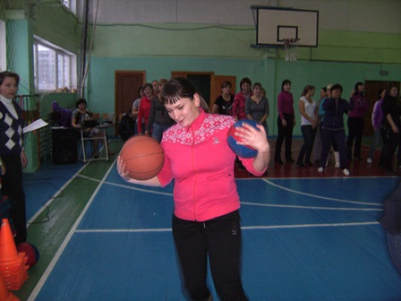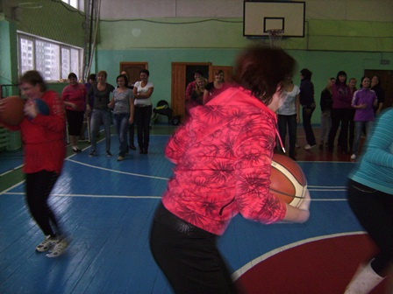
Ребята очень помогали мамам.
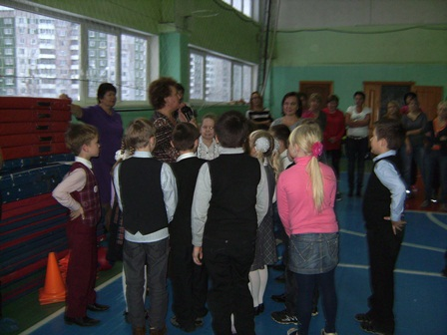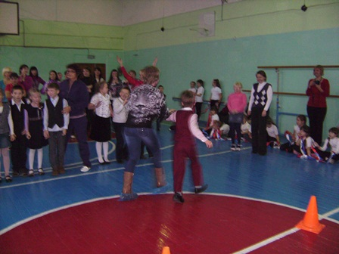
По нарисованным детьми портретам, мамы должны были узнать себя. И никто не ошибся!
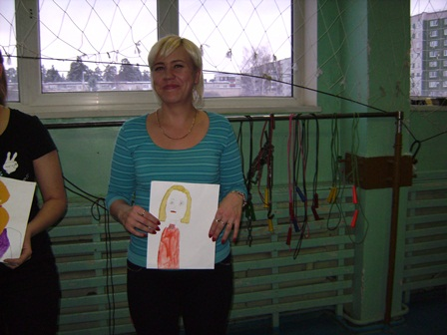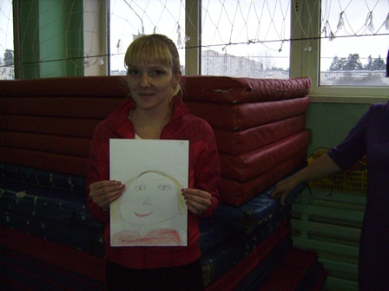
Кто кого перескачет.!? Победила дружба!
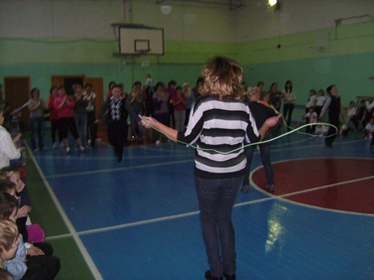
Все дети болели за своих СУПЕР – МАМ! Переживали.
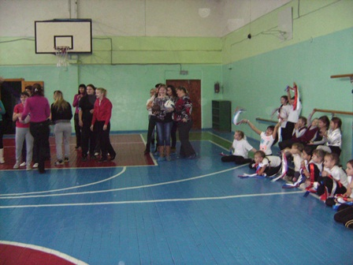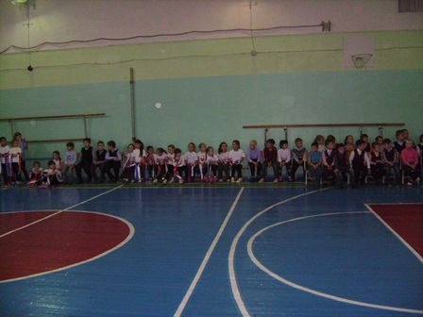
Закончила праздник танцевальная группа ЮЛА.
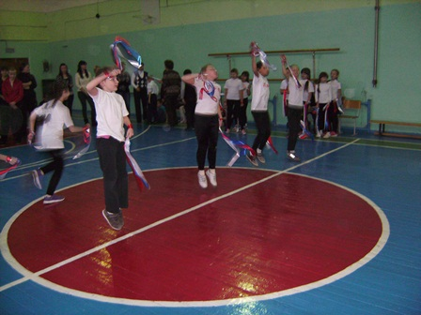
Мамы получили призы и большой сладкий пирог!
Лица детей и родителей светились счастьем.

